14 декабря члены Молодежной палаты района Матушкино приняли участие в IX Съезде молодых парламентариев города Москвы «Вселенная возможностей»
16.12.2019

В этом году «Вселенная возможностей» собрала более 600 молодых парламентариев, которые подвели итоги работы за прошлый год, а так же отметили наградами самых активных.
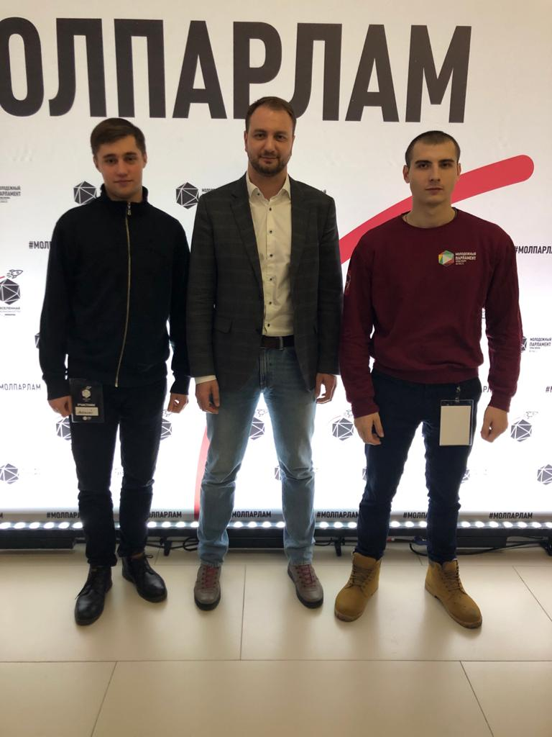
Кроме этого, в ходе съезда парламентарии обсудили несколько нововведений, определяющих дальнейшее направление развития всей системы парламентаризма.

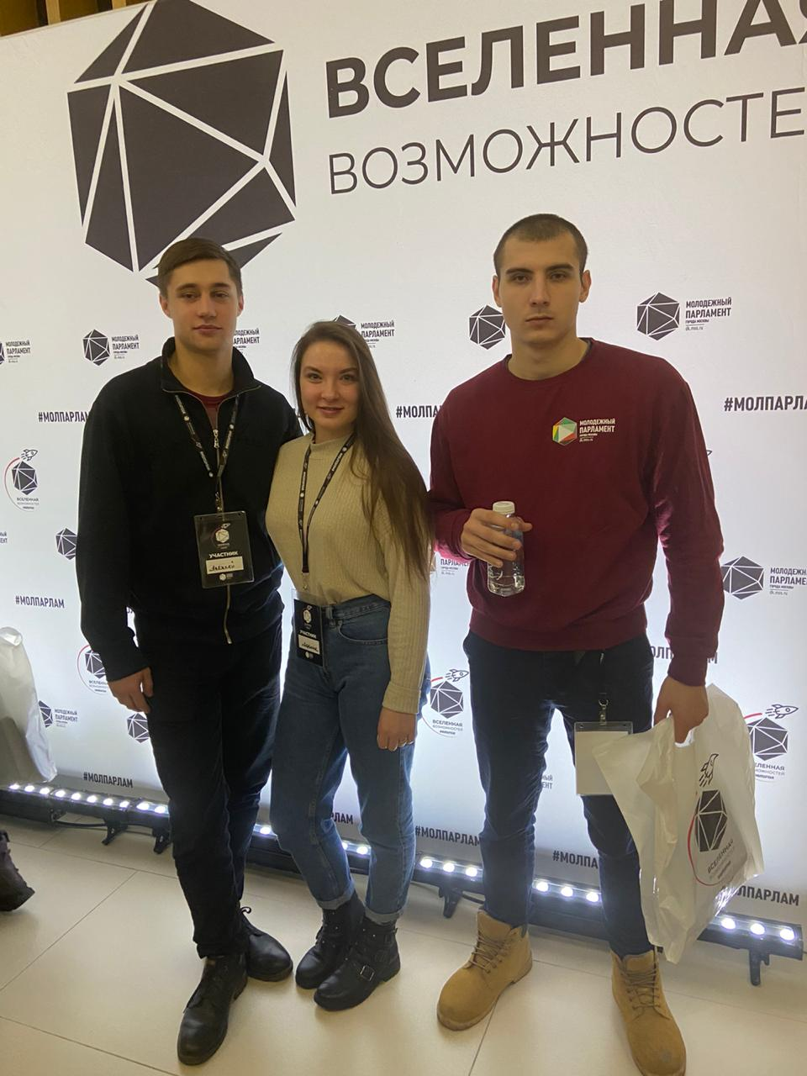

Адрес страницы: http://matushkino.mos.ru/presscenter/news/detail/8570260.html
Управа района Матушкино города Москвы

